Рекомендации по выполнению задания В5 и характерные ошибки
Решить уравнение. Показательное, логарифмическое, квадратное или тригонометрическое. Напоминаю, что в ответе всегда должно получаться число, которое можно записать в виде конечной десятичной дроби. Если в ответе получается 2/3 или π/2, то это точно неправильно. Самые большие проблемы у народа с тригонометрическими уравнениями. Тренируйтесь больше. Ошибки:
- понять, как решается, обрадоваться и пропустить какое-нибудь действие (например, решая уравнение log${}_{2}$(x-5) = 6, написать в ответе 64, забыв, что нужно найти x);
- решив квадратное или тригонометрическое уравнение, указать не тот корень (если уравнение имеет более одного корня, в задании всегда написано, какой именно указывать);
- кстати, ноль — это не отрицательное число. И не положительное.
Образцы решения задач В5
Линейные уравнения | Квадратные уравнения
Уравнение вида ax+b=0, где х – переменная, a и b – некоторые числа, называется линейным уравнением с одной переменной. x=$\frac{−b}{a}$.  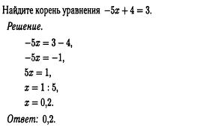  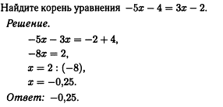  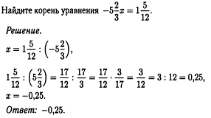 | Уравнение вида ax${}^{2}$+bx+c=0, где a, b, c - действительные числа, причем a не равно 0, называют квадратным уравнением.  Числа a, b, c носят следующие названия:  - a -первый коэффициент,  - b - второй коэффициент,  - c - свободный член.  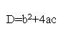— дискриминант квадратного уравнения.  Если D < 0, то уравнение не имеет действительных корней;  Если D = 0, то уравнение имеет один действительный корень;  Если D > 0, то уравнение имеет два действительных корня.  Корни уравнения ax${}^{2}$+bx+c=0 находят по формуле: 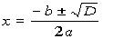. Например:  4х²+ 7х + 3 = 0.  а = 4, b = 7, с = 3, D = b² – 4ас = 7² – 4· 4 ·3 = 49 – 48 = 1, D >два разных корня;  х = $\frac{−b±\sqrt{D}}{2a}$, х = $\frac{−7±1}{8}$; х = $\frac{−7+1}{8}$,  х₁ = $−\frac{3}{4}$ , х = $\frac{−7−1}{8}$, х₂ = –1  Ответ: х₁ = $−\frac{3}{4}$ , х₂ = –1
Дробно-рациональные уравнения | Иррациональные уравнения
Уравнение y(x) =0 называют дробным рациональным уравнением, если выражение y(x) является дробным (т.е. содержит деление на выражение с переменными). Например:  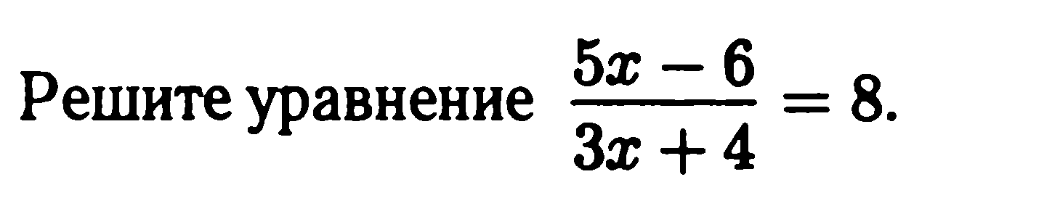  Решение:  ОДЗ: 3х+4≠0, х ≠- $\frac{3}{4}$.  Приведём дроби к одинаковому знаменателю:  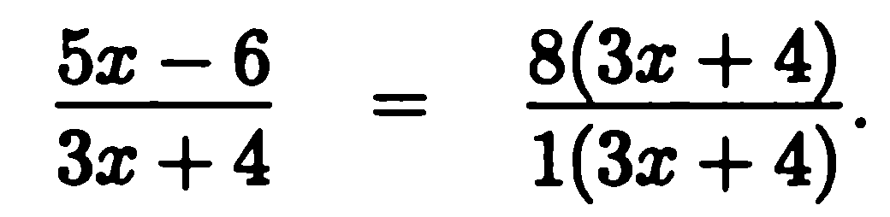  Так как дроби с одинаковыми знаменателями равны, то их числители так же равны:  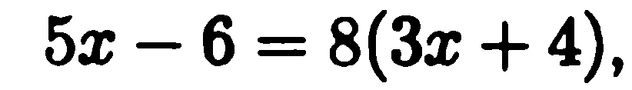  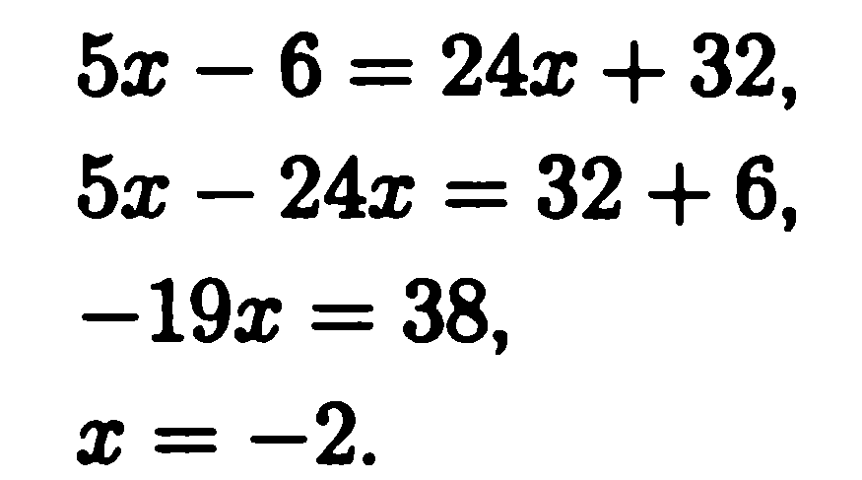  Ответ: -2.  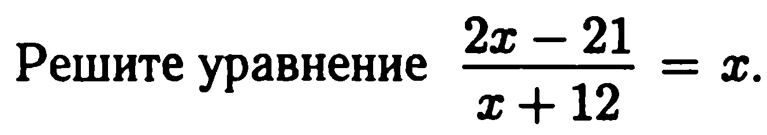  Если уравнение имеет больше одного корня, укажите больший из них.  Решение:  ОДЗ х+12≠0, х ≠ - 12.  Преобразуем это уравнение в пропорцию  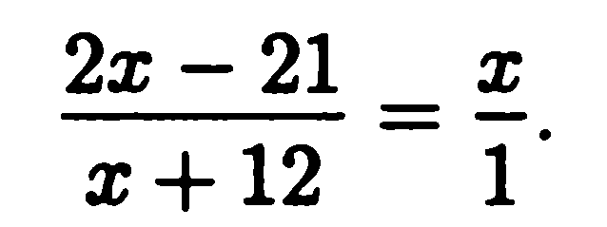  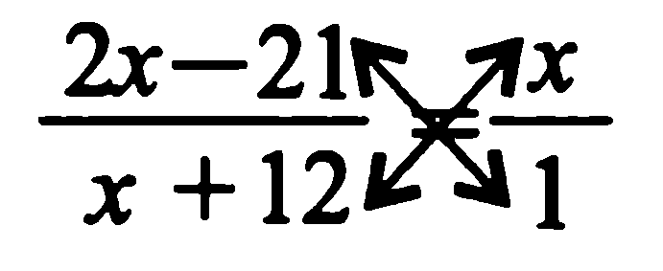  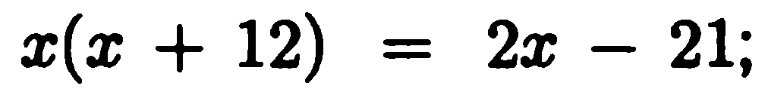  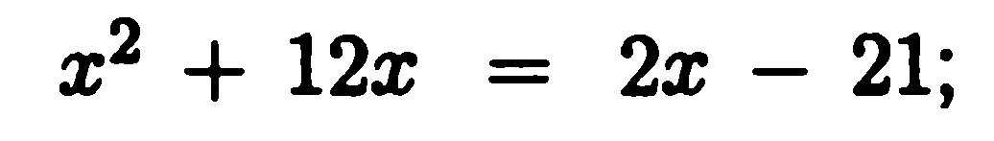  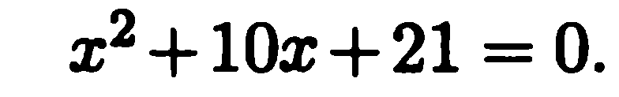  х${}_{1}$= -3, х${}_{2}$= -7.  Ответ: -3; -7. | Уравнения, в которых под знаком корня содержится переменная, называт иррациональными.  При решении иррациональных уравнений необходимо учитывать следующее:  1) если показатель корня - четное число, то подкоренное выражение должно быть неотрицательно; при этом значение корня также является неотрицательным (опредедение корня с четным показателем степени);  2) если показатель корня - нечетное число, то подкоренное выражение может быть любым действительным числом; в этом случае знак корня совпадает со знаком подкоренного выражения.  При решении иррациональных уравнений нужно возводить обе части уравнения в квадрат.  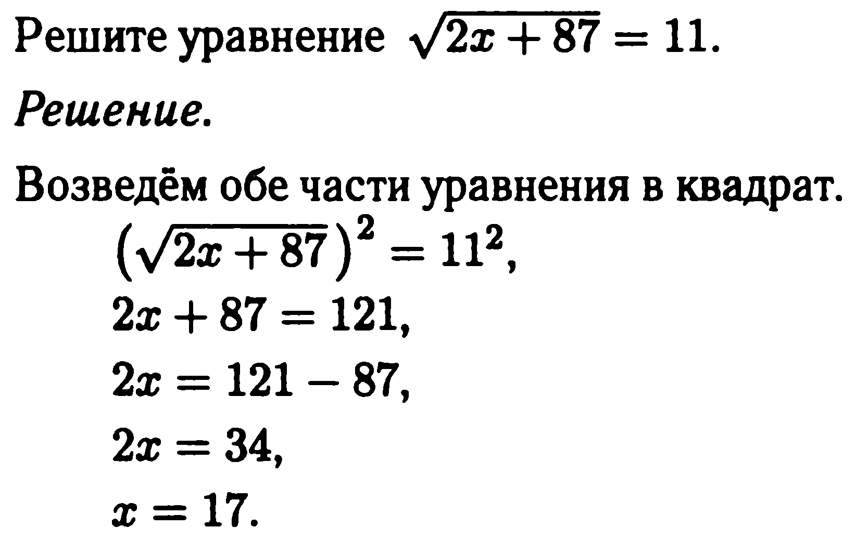  Проверка: $\sqrt{\text{34}+\text{87}}$=11, 11=11 – верно.  Ответ: 17.  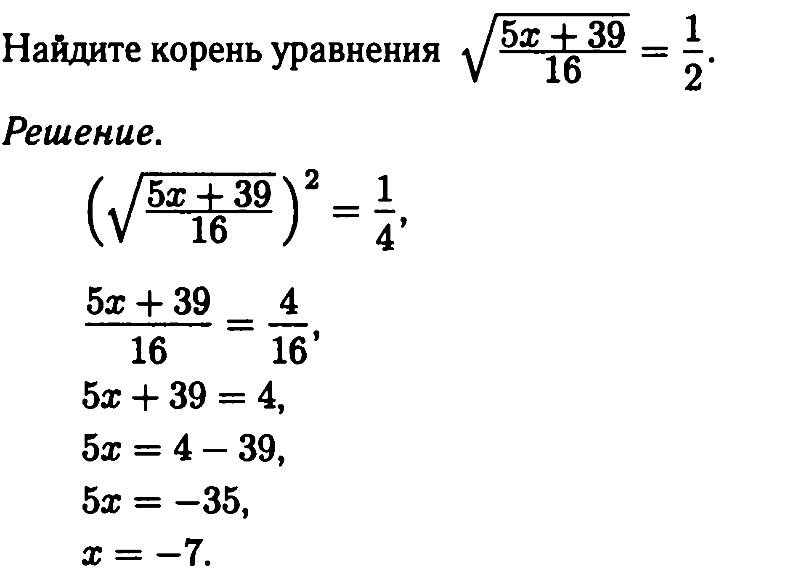  Проверка: 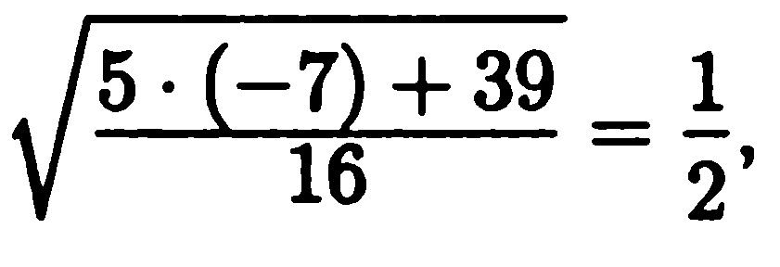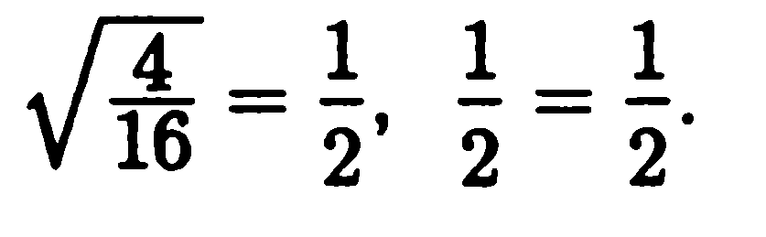  Ответ: -7.
Показательные уравнения (ПУ) | Логарифмические уравнения
Уравнение, содержащую переменную в показателе степени называется показательным. Общий вид показательных уравнений: a${}^{x}$=b, где а>0, a≠1. Самые простые ПУ решают приведением обеих частей уравнения к одному основанию: а${}^{x}$= а${}^{y}$, откуда получают х=у.  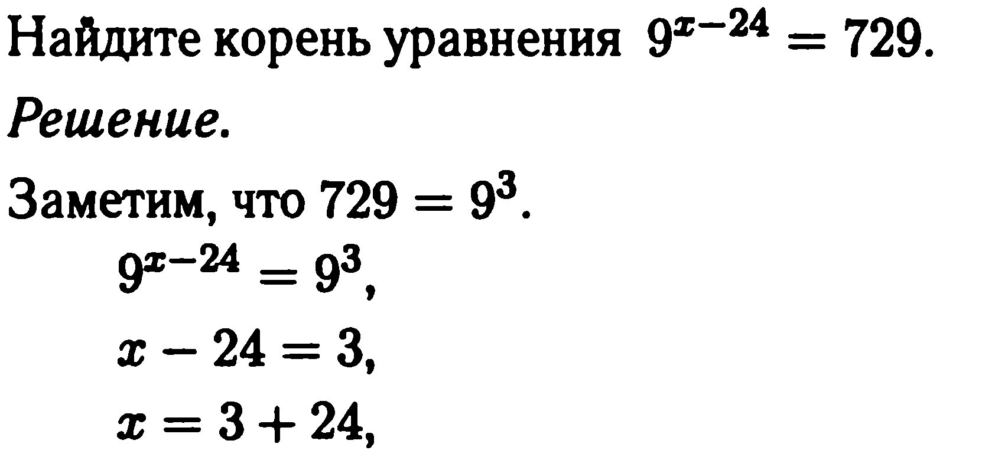  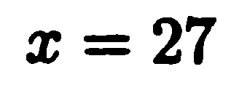  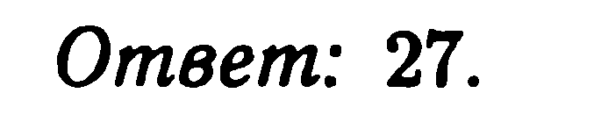  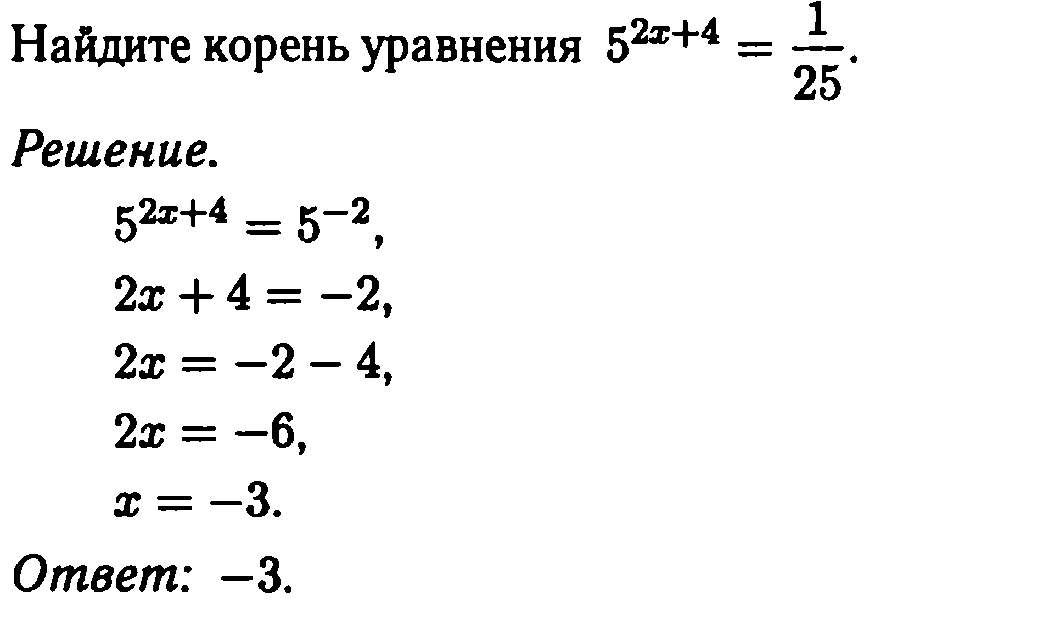 | Уравнение, содержащее неизвестное под знаком логарифма или (и) в его основании, называется логарифмическим уравнением.  Простейшим логарифмическим уравнением является уравнение вида log ${}_{a}$x = b. Cамые простые ЛУ решают приведением логарифмов в обеих частях уравнения к одному основанию: log ${}_{a}$x = log ${}_{a}$y, откуда х=у.  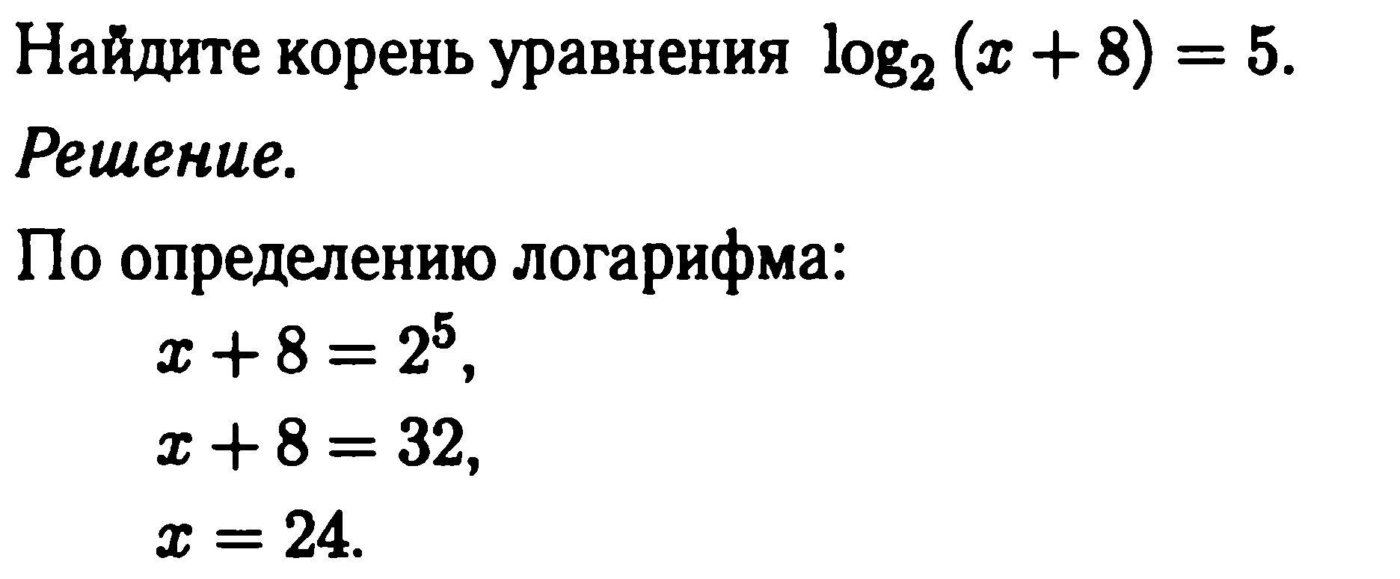  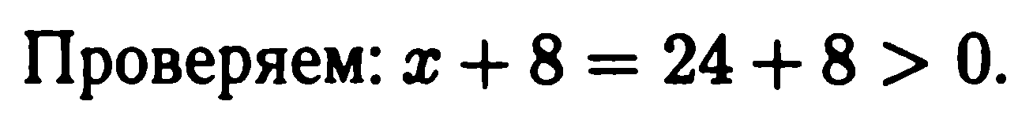  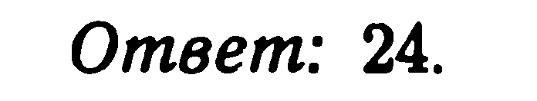
Решить уравнение: ${\text{25}}^{3−х}=\frac{1}{5}$.  Используя свойство степени  (а^{х})^{у} = а^{ху}, получаем:  $${\text{25}}^{3−х}={\left(5^{2}\right)}^{3−х}=5^{2\left(3−х\right)}$$  Так как $\frac{1}{5}$= 5⁻¹, то: 5^{2(З-х)} = 5^{-1.}  Степени с одинаковым основанием равны, значит, равны их показатели: 2(3 - х) = -1; 6 - 2х = -1, - 2х = -7,  х = 3,5.  Ответ: 3,5. | 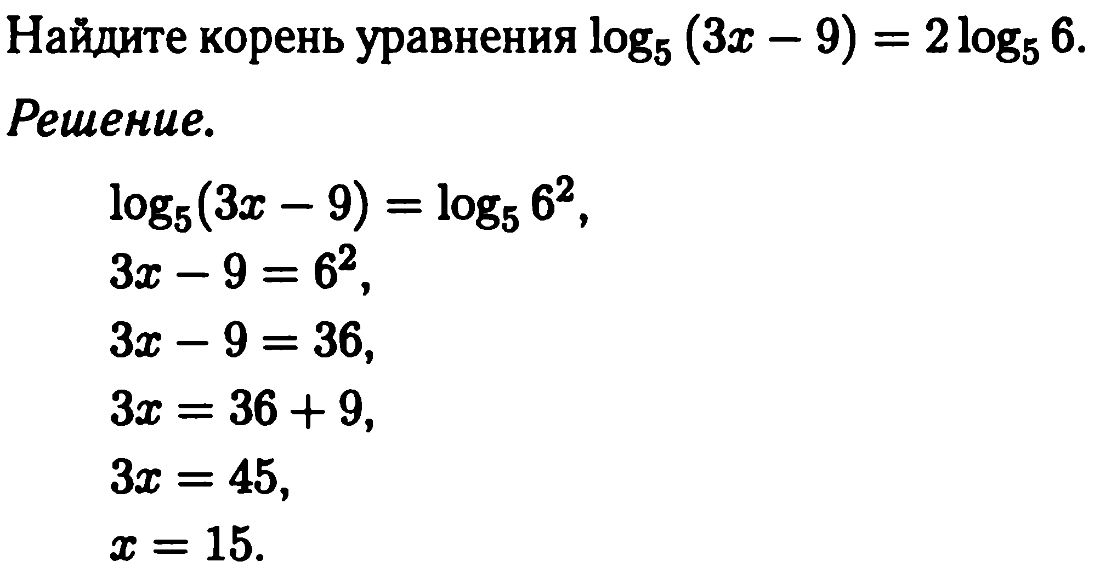  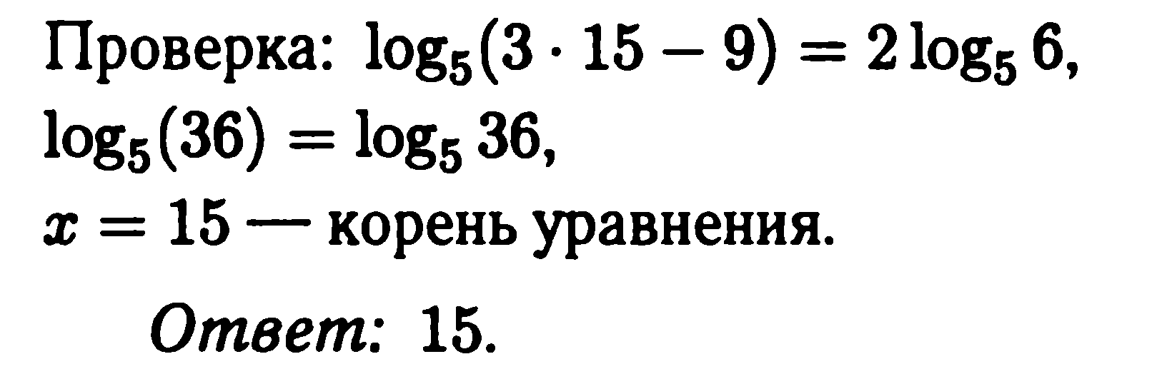
Тригонометрические уравнения
Тригонометрическим уравнением называется уравнение, содержащее переменную под знаком тригонометрических функций. Уравнения вида sin x = a; cos x = a; tg x = a; ctg x = a, где x - переменная, a € R, называются простейшими тригонометрическими уравнениями.
$$\begin{aligned}\text{sin}x=a ⇔ x={\left(−1\right)}^{n}\text{arcsin}a+πn, n∈Z \\ \text{cos}x=a ⇔ x=±\text{arccos}a+2πn, n∈Z \\ \text{tg }x=a ⇔ x=\text{arctg }a+πn, n∈Z \\ \text{ctg }x=a ⇔ x=\text{arcctg }a+πn, n∈Z\end{aligned}$$
При |а| > 1 уравнения si n x = a и cos x = a корней не имеют!
Если правая часть уравнения — отрицательное число, то следует воспользоваться свойствами соответствующих обратных тригонометрических функций, тогда:
$$\begin{aligned}\begin{aligned}\left.\text{sin}x=−a ⇔ x={\left(−1\right)}^{n + 1}\text{arcsin}a+πn, n∈Z | \right\}\end{aligned} \text{при} \left|a\right|≤1 !\end{aligned}\text{tg }x=−a ⇔ x=−\text{arctg }a+πn, n∈Z\text{ctg }x=−a ⇔ x=π−\text{arcctg }a+πn, n∈Z$$
При а = 1; 0; –1 решение уравнения записывается в виде (n ∈ Z):
sin x = 1

cos x = 1

cos x = 0

sin x = 0

sin x = –1

cos x = –1

0
–1
0
1
0
–1
0
1
π
0
–1
0
1
0
–1
0
1
π
0
–1
0
1
0
–1
0
1

Значения тригонометрических функций некоторых углов
 | 0 |  |  |  |  | π
sin α | 0 |  | $$\frac{1}{\sqrt{2}}=\frac{\sqrt{2}}{2}$$ | $$\frac{\sqrt{3}}{2}$$ | 1 | 0 | –1
cos α | 1 | $$\frac{\sqrt{3}}{2}$$ | $$\frac{1}{\sqrt{2}}=\frac{\sqrt{2}}{2}$$ |  | 0 | –1 | 0
tg α | 0 | $$\frac{1}{\sqrt{3}}=\frac{\sqrt{3}}{3}$$ | 1 | $$\sqrt{3}$$ | — | 0 | —
ctg α | — | $$\sqrt{3}$$ | 1 | $$\frac{1}{\sqrt{3}}=\frac{\sqrt{3}}{3}$$ | 0 | — | 0
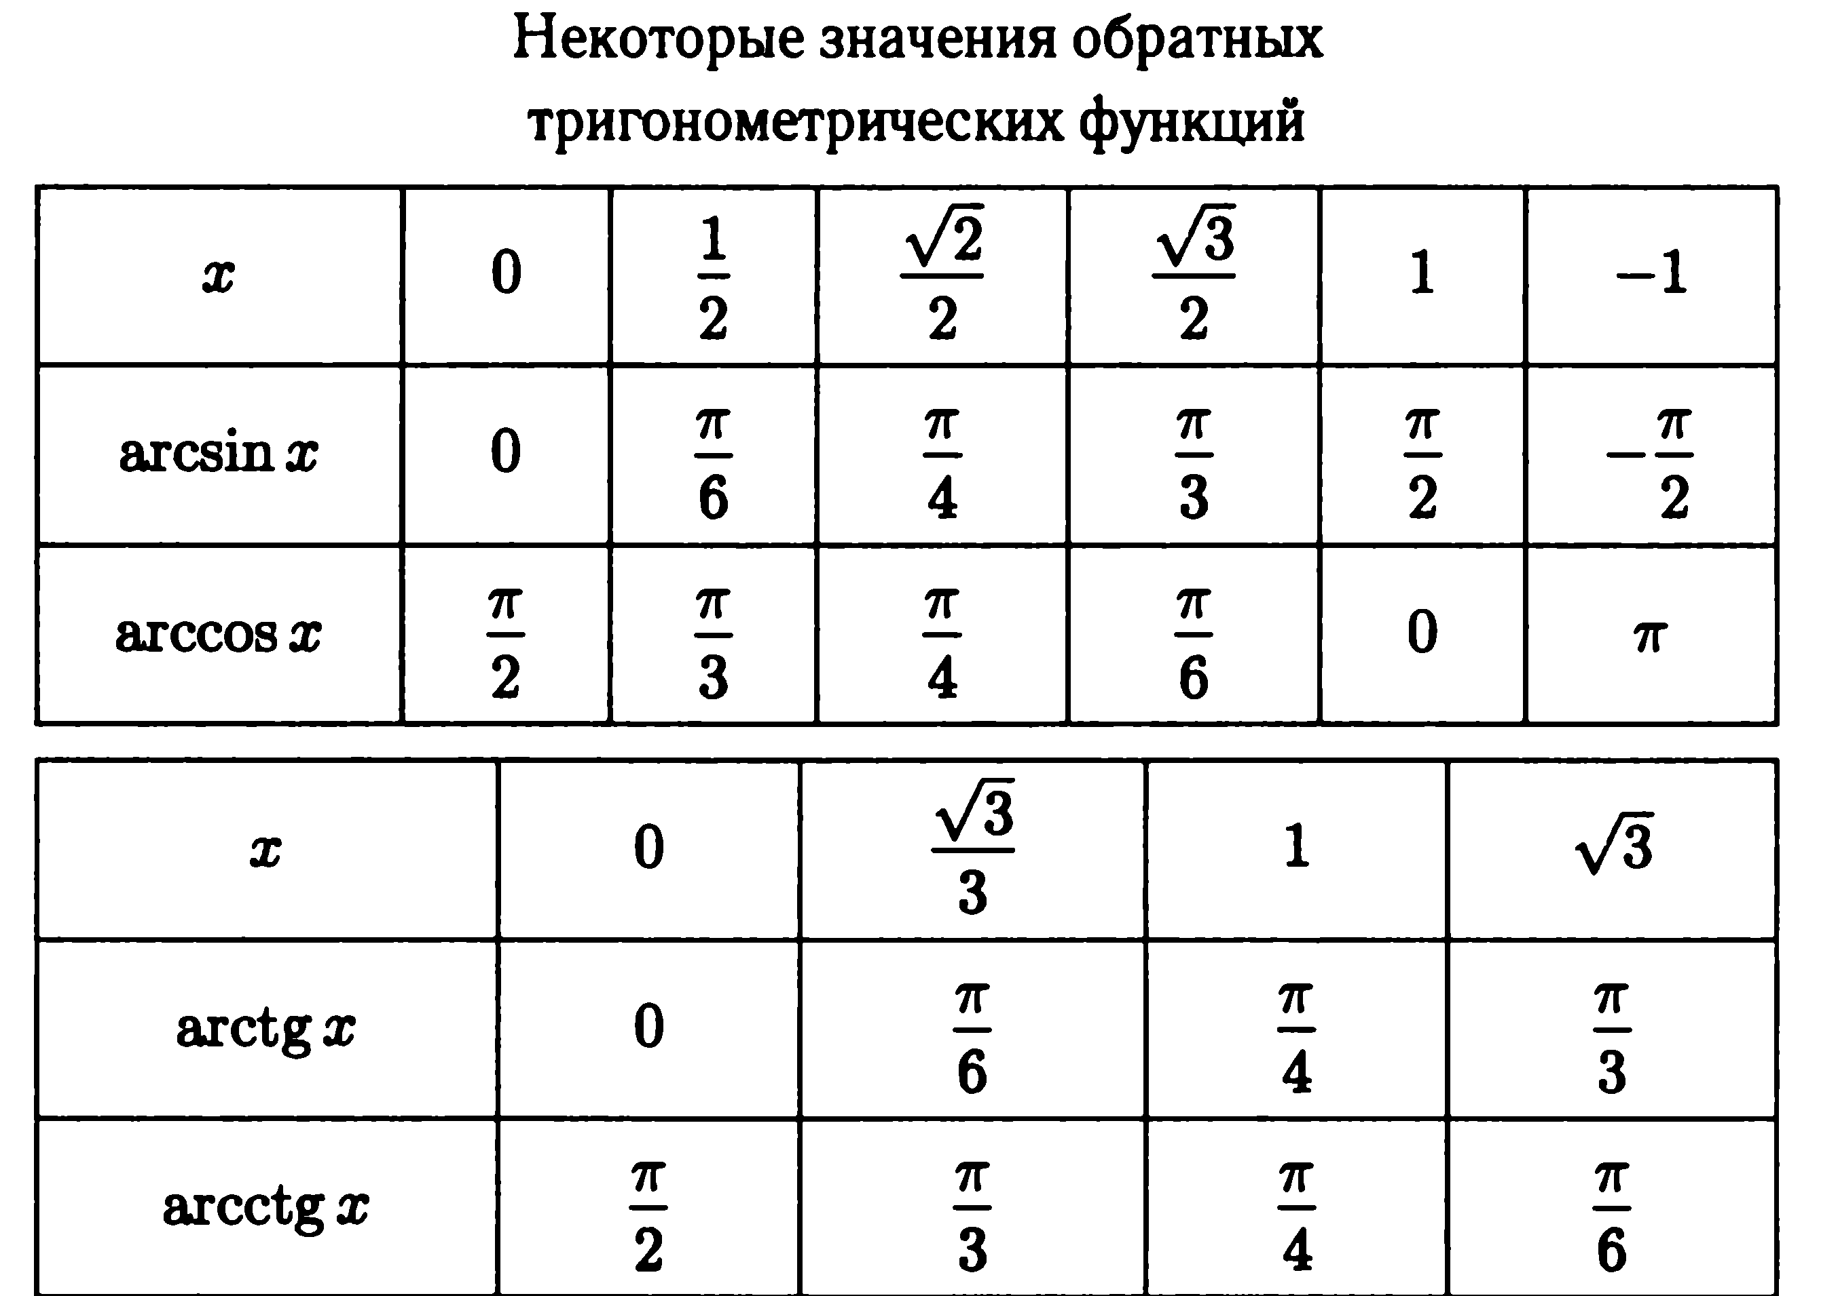

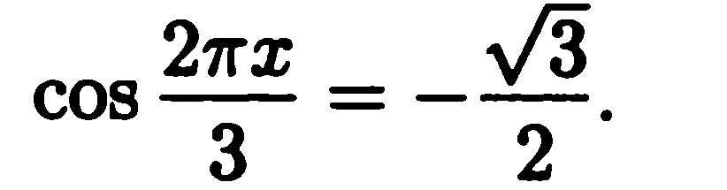    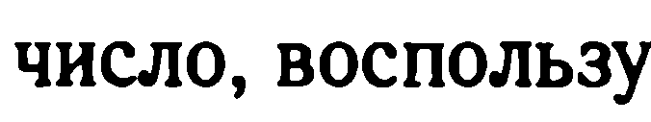  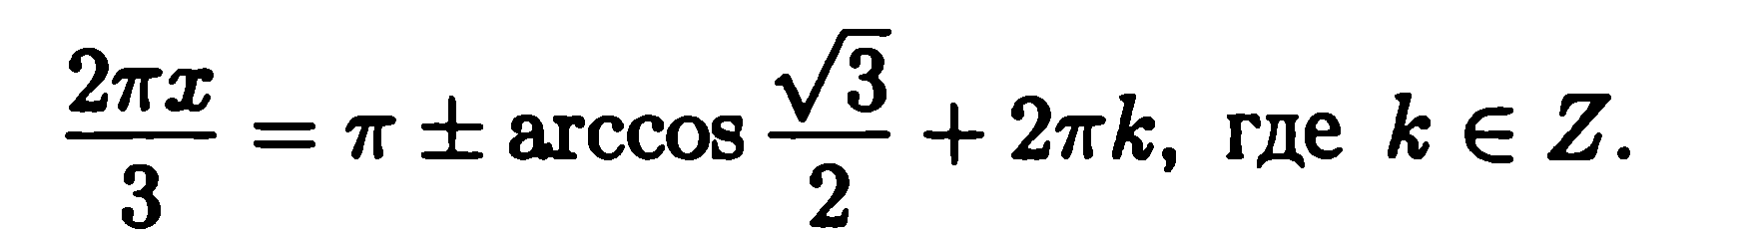  C помощью таблицы значений обратных тригонометрических функций находим:  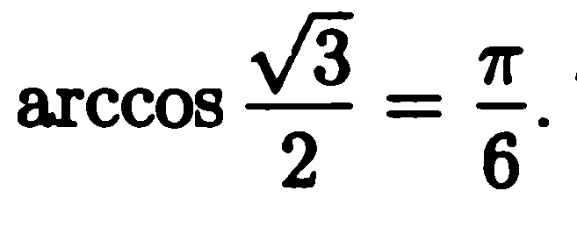  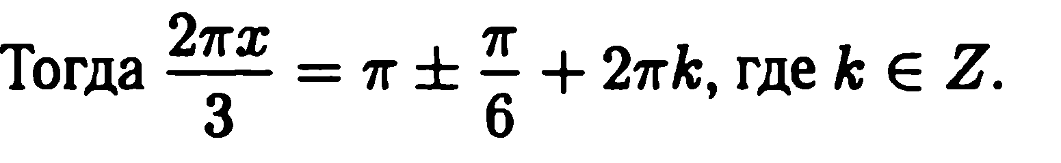  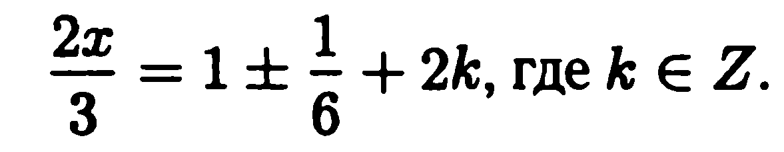  Умножим каждый член уравнения на3, а потом разделим на 2, получим  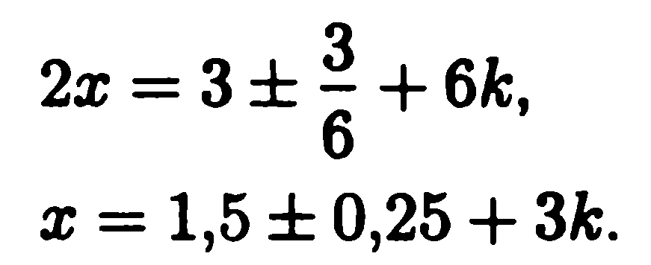  Наименьший положительный корень уравнения получим при k=0.  х= 1.5-0.25 = 1.25.  Ответ: 1.25. |  | 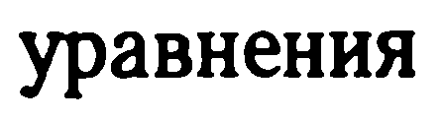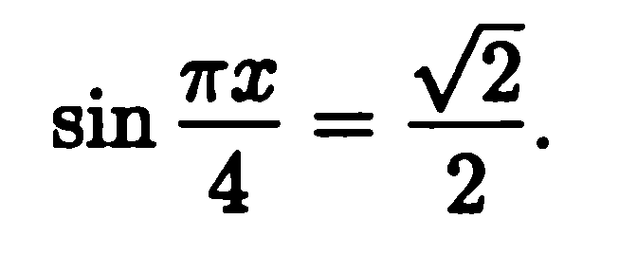  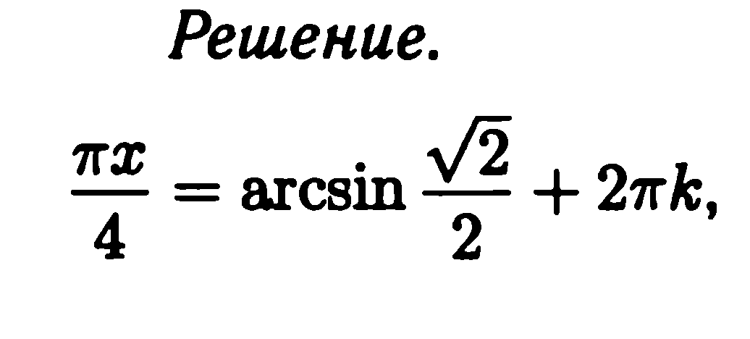  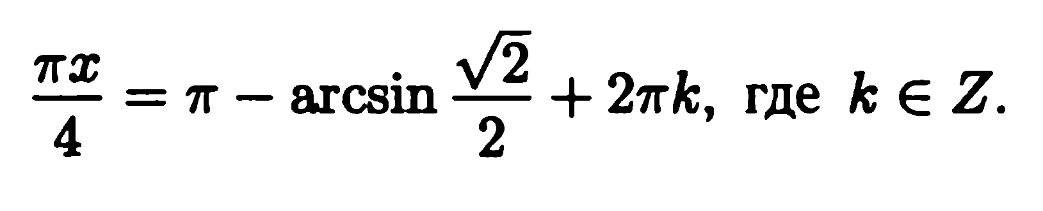  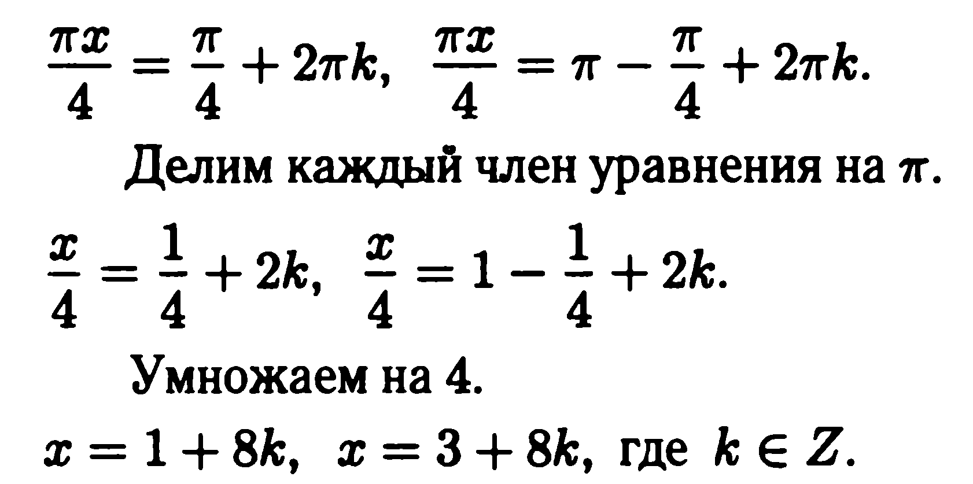  Наибольший отрицательный корень уравнения получим при k= -1.  х=1-8=-7 или 3-8= -5.  Ответ: - 5.
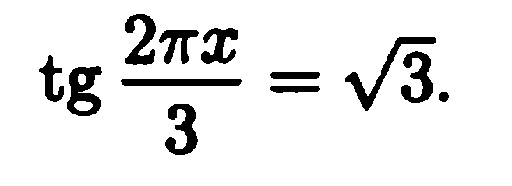
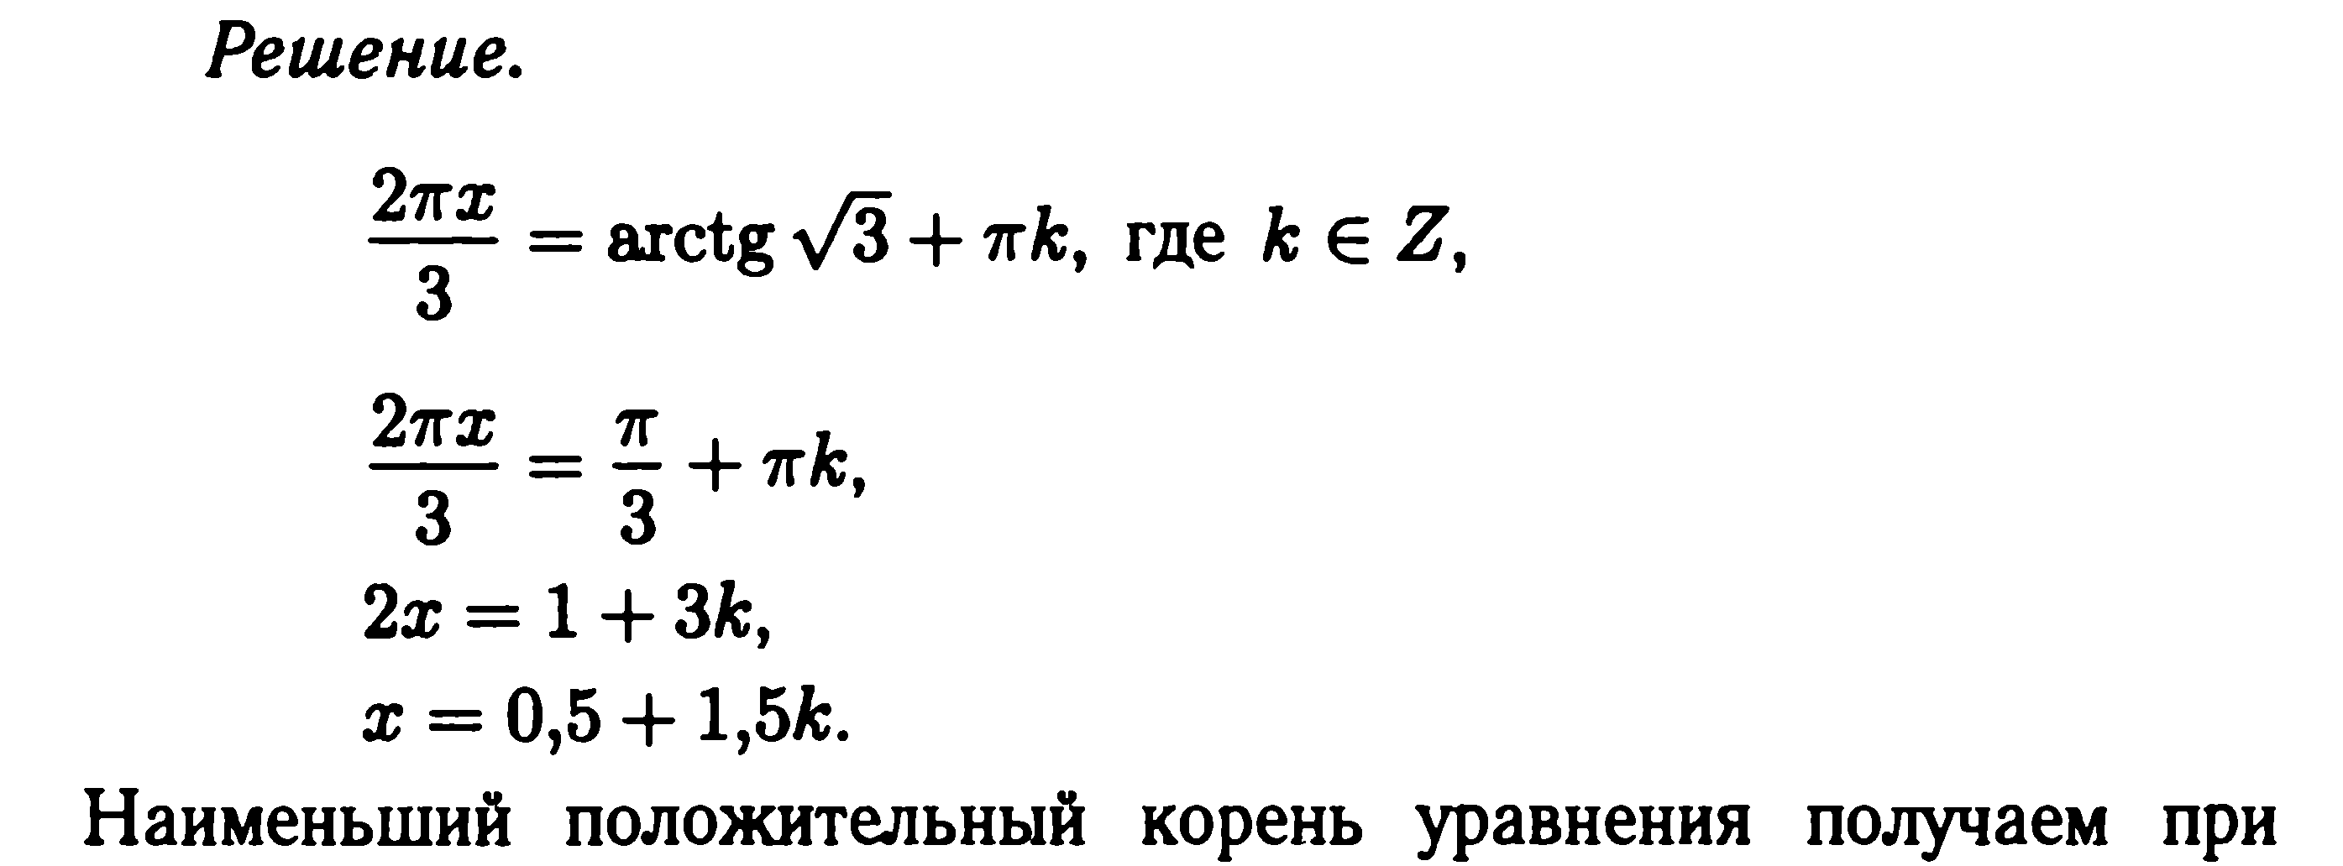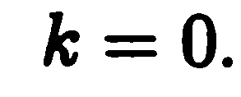
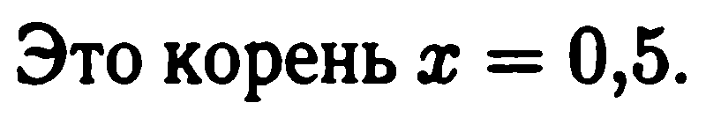
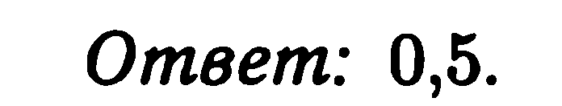

«Степени чисел»

Целая положительная степень (1,2,3, … и т.д.) | 2${}^{2}$=2∙2=4, 2${}^{4}$=2∙2∙2∙2=16, 5${}^{4}$=5∙5∙5∙5=625, 10${}^{1}$=10.
Целая отрицательная степень (-1, -2, -3, ,,, и т.д.): | 2${}^{−2}$=$\frac{1}{2^{2}}$=$\frac{1}{4}$, 2${}^{−4}$=$\frac{1}{2^{4}}$=$\frac{1}{\text{16}}$,  5${}^{−4}$=$\frac{1}{5^{4}}$=$\frac{1}{\text{625}}$, 10${}^{−1}$=$\frac{1}{\text{10}}$. В общем случае: а${}^{−т}$=$\frac{1}{a^{m}}$.
Дробная положительная степень ( $\frac{1}{2}$, $\frac{2}{3}$, $\frac{7}{9}$, … и т.д.) | 4${}^{\frac{1}{2}}$ = $\sqrt{4^{1}}$=2, 8=$\sqrt[3]{8^{1}}$=2,  81${}^{\frac{1}{4}}$=$\sqrt[4]{\text{81}}$=3, 8${}^{\frac{2}{3}}$=$\sqrt[3]{8^{2}}$= 4.
Дробная отрицательная степень ( - $\frac{1}{2}$, - $\frac{2}{3}$, - $\frac{7}{9}$, … и т.д.) | 4${}^{−\frac{1}{2}}$= $\frac{1}{4^{\frac{1}{2}}}$=$\frac{1}{2}$, 8${}^{−\frac{1}{3}}$=$\frac{1}{8^{\frac{1}{3}}}$=$\frac{1}{2}$,  81${}^{−\frac{1}{4}}$=$\frac{1}{{\text{81}}^{\frac{1}{4}}}$=$\frac{1}{3}$, 8${}^{−\frac{2}{3}}$=$\frac{1}{8^{\frac{2}{3}}}$=$\frac{1}{4}$. В общем случае: a${}^{\frac{m}{n}}$=$\sqrt[n]{a^{m}}$.
Любое число (кроме 0) в нулевой степени равно 1: 5${}^{0}$= 1, 10${}^{0}$= 1 и т.д.
В общем случае: а${}^{0}$=1.
Единица в любой степени (кроме 0) равно 1: 1${}^{5}$= 1, 1${}^{9}$= 1 и т.д.
В общем случае: 1${}^{n}$=1.

«Свойства степени и арифметических корней n-степени»
Свойства | Примеры
- а^{х} · а^{у} = а^{х+у}  - (а^{х})^{у} = а^{ху}  - а^{х} : а^{у} = а^{х-у}  - а^{х} · b^{х} = (аb)^{х}  - $\sqrt[n]{a^{m}}$= $a^{\frac{m}{n}}$ | m^{1,5} ∙ m⁻² = m^{1,5+(-2)}= m^{-0,5}  l,5^{3х}.1,5 ^{-0,5х}= 1,5^{2,5х}  =(0,25)⁻² = 4² = 16  (5^{х})² = 5^{2х} = (5²)^{х} = 25^{х}  m^{1,5} : m⁻² = m^{1,5-(-2)}= m^{3,5}  l,5^{3х} : 1,5 ^{-0,5х}= 1,5^{3,5х}  3^{2х} · 5^{2х} = (3∙5)^{2х} =15^{2х}  ${\left(\frac{6m}{n}\right)}^{4}⋅{\left(\frac{n}{2m}\right)}^{4}={\left(\frac{6m}{n}⋅\frac{n}{2m}\right)}^{4}$=3⁴=81
Свойства арифметических корней n-степени | Примеры
- Если а0, b≥0. то $\sqrt[n]{\text{ab}}$=$\sqrt[n]{a}$·$\sqrt[n]{b}$ | $$\sqrt[3]{\text{125}⋅8}=\sqrt[3]{\text{125}⋅\sqrt[3]{8}}=5⋅2=\text{10}$$  $$\sqrt[5]{2}⋅\sqrt[5]{\text{16}}=\sqrt[5]{\text{32}}=2$$
2) Если а0, b>0. то $\sqrt[n]{\frac{a}{b}}$=·$\frac{\sqrt[n]{a}}{\sqrt[n]{b}}$ | $\sqrt[5]{\frac{\text{32}}{\text{243}}}$=$\frac{\sqrt[5]{\text{32}}}{\sqrt[5]{\text{243}}}$=$\frac{2}{3}$ $\frac{\sqrt[3]{\text{54}}}{\sqrt[3]{2}}$=$\sqrt[3]{\text{27}}$=3
- Если а0, n $∈$ N, k $∈$ N, то $\sqrt[n]{\sqrt[m]{a}}$=$\sqrt[\text{nk}]{a}$ | $\sqrt[3]{\sqrt{a}}$-3$\sqrt{\sqrt[3]{a}}$=$\sqrt[6]{a}$-3$\sqrt[6]{a}$=-2$\sqrt[6]{a}$
- Если а0, n $∈$ N, k $∈$ N, то$\sqrt[n]{a^{k}}$=${\left(\sqrt[n]{a}\right)}^{k}$ | $\sqrt[5]{{\text{32}}^{3}}$=${\left(\sqrt[5]{\text{32}}\right)}^{3}=2^{3}=8$
- Если а0, n $∈$ N, k $∈$ N, то$\sqrt[n]{a}$=$\left(\sqrt[\text{nk}]{a^{k}}\right)$ | $$\sqrt[\text{15}]{a^{5}}−9\sqrt[\text{12}]{a^{4}}+3\sqrt[9]{a^{3}}=2\sqrt[3]{a}−9\sqrt[3]{a}+3\sqrt[3]{a}=−4\sqrt[3]{a}$$
Определение и свойства логарифмов
Формула | Примеры
1) Логарифмом положительного числа b по основанию а, где а > 0, а ≠ 1, называют показатель степени, в которую надо возвести число а, чтобы получить b. | 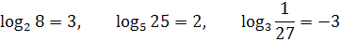
2) $а^{{\text{log}}_{a}b}$ = b основное логарифмическое тождество | ${\text{17}}^{{\text{log}}_{\text{17}}3}$=3;=5, 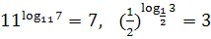
2) lоg_{а}а = 1, (а > 0) | lоg₁₄₃143 = 1,
3) lоg_{р}1=0, (р > 0, р 1) | 1оg₄₇1=0
4) lоg _{р}аb = lоg_{р} а + 1оg_{р} b (р > 0, р 1, а > 0, b > 0) | log₁₄ 2 + log₁₄7 = log₁₄ (2 ·7) = 1оg₁₄14 = 1
5) lоg_{р}$\frac{а}{b}$ = lоg_{р} а - 1оg_{р} b | log₃ 75 — log₃ 25 = log3 $\frac{\text{75}}{\text{25}}$ = log₃ 3 = 1
6) lоg _{р}а^{n} = n lоg _{р}а (а > 0, р > 0, р 1) | log₃ 243 = log₃ 3⁵ = 5log₃ 3 = 5
7) lоg _{р}а = $\frac{{\text{log}}_{m}a}{{\text{log}}_{m}b}$ (а > 0, р > 0, р 1, m > 0, m 1) | $\frac{{\text{log}}_{4}\text{125}}{{\text{log}}_{4}5}$= log₅ 125 = log₅ 53 = 3lоg₅ 5 = 3
8) log₁₀ а = lg а (а> 0) log_{e} а = ln а  (а >0) | lg 1000 = log₁₀ 1000 = log₁₀ 10³ = 3  1n е⁻⁵ = log_{e} е⁻⁵ = - 5 log_{e} е = -5
Образцы решений уравнений различного вида

Задания для самостоятельной работы (задания ФИПИ 2011 года)

B3 (№ 2635)Найдите корень уравнения .

B3 (№ 2637)Найдите корень уравнения .

B3 (№ 2639)Найдите корень уравнения .

B3 (№ 2641)Найдите корень уравнения .

B3 (№ 2643) Найдите корень уравнения .

B3 (№ 2645)Найдите корень уравнения .

B3 (№ 2647) Найдите корень уравнения .

B3 (№ 2649) Найдите корень уравнения .

B3 (№ 2651) Найдите корень уравнения .

B3 (№ 2653) Найдите корень уравнения .

B3 (№ 2655) Найдите корень уравнения .

B3 (№ 2657) Найдите корень уравнения .

B3 (№ 2659) Найдите корень уравнения .

B3 (№ 2663) Найдите корень уравнения .

B3 (№ 2665) Найдите корень уравнения .

B3 (№ 2667) Найдите корень уравнения .

B3 (№ 2669) Найдите корень уравнения .

B3 (№ 2671)Найдите корень уравнения .

B3 (№ 2673) Найдите корень уравнения .

B3 (№ 2675) Найдите корень уравнения .

B3 (№ 2677) Найдите корень уравнения .

B3 (№ 2679) Найдите корень уравнения .

B3 (№ 2681) Найдите корень уравнения .

B3 (№ 2683) Найдите корень уравнения .

B3 (№ 2685) Найдите корень уравнения .

B3 (№ 2687) Найдите корень уравнения .

B3 (№ 2689) Найдите корень уравнения .

B3 (№ 2691) Найдите корень уравнения .

B3 (№ 2693) Найдите корень уравнения .

B3 (№ 2695) Найдите корень уравнения .

B3 (№ 2697) Найдите корень уравнения .

B3 (№ 2699) Найдите корень уравнения .

B3 (№ 2701) Найдите корень уравнения .

B3 (№ 2703) Найдите корень уравнения .

B3 (№ 2705) Найдите корень уравнения

B3 (№ 2707) Найдите корень уравнения .

B3 (№ 2709) Найдите корень уравнения .
- B3 (№ 2711) Найдите корень уравнения .

B3 (№ 2713) Найдите корень уравнения .
- B3 (№ 2715) Найдите корень уравнения .
- B3 (№ 2717) Найдите корень уравнения .
- B3 (№ 2719) Найдите корень уравнения .
- B3 (№ 2721) Найдите корень уравнения .
- B3 (№ 2723) Найдите корень уравнения .
- B3 (№ 2725) Найдите корень уравнения .
- B3 (№ 2727) Найдите корень уравнения .
- B3 (№ 2729) Найдите корень уравнения .
- B3 (№ 2731) Найдите корень уравнения .

B3 (№ 2733)Найдите корень уравнения .
- B3 (№ 2735) Найдите корень уравнения .
- B3 (№ 2737) Найдите корень уравнения .
- B3 (№ 2739) Найдите корень уравнения .
- B3 (№ 2741) Найдите корень уравнения .

B3 (№ 2743)Найдите корень уравнения .

B3 (№ 2745)Найдите корень уравнения .

B3 (№ 2747)Найдите корень уравнения .

B3 (№ 2749)Найдите корень уравнения .

B3 (№ 2751)Найдите корень уравнения .

B3 (№ 2753)Найдите корень уравнения .

B3 (№ 2755)Найдите корень уравнения .

B3 (№ 2757)Найдите корень уравнения .

B3 (№ 2759)Найдите корень уравнения .

B3 (№ 2761)Найдите корень уравнения .

B3 (№ 2763)Найдите корень уравнения .

B3 (№ 2765)Найдите корень уравнения .

B3 (№ 2767)Найдите корень уравнения .

B3 (№ 2769)Найдите корень уравнения .

B3 (№ 2771)Найдите корень уравнения .

B3 (№ 2773)Найдите корень уравнения .

B3 (№ 2775)Найдите корень уравнения .

B3 (№ 2777)Найдите корень уравнения 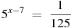.

B3 (№ 2779)Найдите корень уравнения 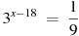.

B3 (№ 2781)Найдите корень уравнения 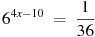.

B3 (№ 2783)Найдите корень уравнения 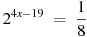.

B3 (№ 2785)Найдите корень уравнения 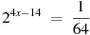.

B3 (№ 2787)Найдите корень уравнения 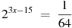.

B3 (№ 2789)Найдите корень уравнения 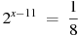.

B3 (№ 2791)Найдите корень уравнения 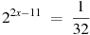.

B3 (№ 2793)Найдите корень уравнения 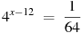.

B3 (№ 2795)Найдите корень уравнения 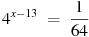.

B3 (№ 2797)Найдите корень уравнения 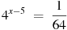.

B3 (№ 2799)Найдите корень уравнения 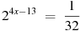.

B3 (№ 2801)Найдите корень уравнения 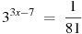.

B3 (№ 2803)Найдите корень уравнения 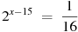.

B3 (№ 2805)Найдите корень уравнения 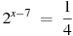.

B3 (№ 2807)Найдите корень уравнения 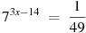.

B3 (№ 2809)Найдите корень уравнения 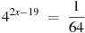.

B3 (№ 2811)Найдите корень уравнения 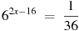.

B3 (№ 2813)Найдите корень уравнения 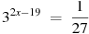.

B3 (№ 2815)Найдите корень уравнения 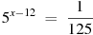.

B3 (№ 2817)Найдите корень уравнения 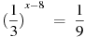.

B3 (№ 2819)Найдите корень уравнения 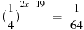.

B3 (№ 2821)Найдите корень уравнения 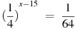.

B3 (№ 2823)Найдите корень уравнения 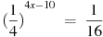.

B3 (№ 2825)Найдите корень уравнения 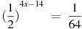.

B3 (№ 2827)Найдите корень уравнения 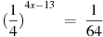.

B3 (№ 2829)Найдите корень уравнения 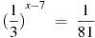.

B3 (№ 2831)Найдите корень уравнения 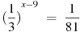.

B3 (№ 2833)Найдите корень уравнения 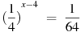.

B3 (№ 2835)Найдите корень уравнения 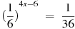.

B3 (№ 2837)Найдите корень уравнения 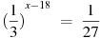.

B3 (№ 2839)Найдите корень уравнения 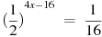.

B3 (№ 2841)Найдите корень уравнения 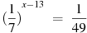.

B3 (№ 2843)Найдите корень уравнения 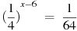.

B3 (№ 2845)Найдите корень уравнения 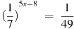.

B3 (№ 2847)Найдите корень уравнения 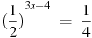.

B3 (№ 2849)Найдите корень уравнения 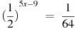.

B3 (№ 2851)Найдите корень уравнения 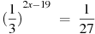.

B3 (№ 2853)Найдите корень уравнения 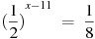.

B3 (№ 2855)Найдите корень уравнения 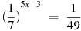.

B3 (№ 2857)Найдите корень уравнения 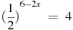.

B3 (№ 2859)Найдите корень уравнения 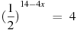.

B3 (№ 2861)Найдите корень уравнения 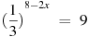.

B3 (№ 2863)Найдите корень уравнения 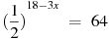.

B3 (№ 2865)Найдите корень уравнения 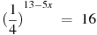.

B3 (№ 2867)Найдите корень уравнения 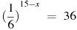.

B3 (№ 2869)Найдите корень уравнения 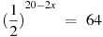.

B3 (№ 2871)Найдите корень уравнения 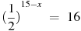.

B3 (№ 2873)Найдите корень уравнения 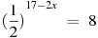.

B3 (№ 2875)Найдите корень уравнения 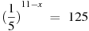.

B3 (№ 2877)Найдите корень уравнения 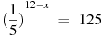.

B3 (№ 2879)Найдите корень уравнения 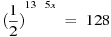.

B3 (№ 2881)Найдите корень уравнения 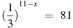.

B3 (№ 2883)Найдите корень уравнения 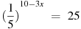.

B3 (№ 2885)Найдите корень уравнения 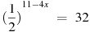.

B3 (№ 2887)Найдите корень уравнения 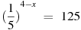.

B3 (№ 2889)Найдите корень уравнения 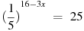.

B3 (№ 2891)Найдите корень уравнения 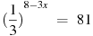.

B3 (№ 2893)Найдите корень уравнения 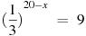.

B3 (№ 2895)Найдите корень уравнения 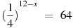.

B3 (№ 2897)Найдите корень уравнения 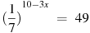.

B3 (№ 2899)Найдите корень уравнения 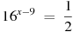.

B3 (№ 2901)Найдите корень уравнения 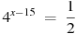.

B3 (№ 2903)Найдите корень уравнения 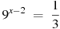.

B3 (№ 2905)Найдите корень уравнения 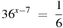.

B3 (№ 2907)Найдите корень уравнения 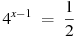.

B3 (№ 2909)Найдите корень уравнения 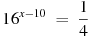.

B3 (№ 2911)Найдите корень уравнения 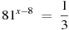.

B3 (№ 2913)Найдите корень уравнения 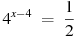.

B3 (№ 2915)Найдите корень уравнения 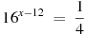.

B3 (№ 2917)Найдите корень уравнения 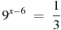.

B3 (№ 2919)Найдите корень уравнения 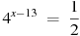.

B3 (№ 2921)Найдите корень уравнения 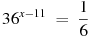.

B3 (№ 2923)Найдите корень уравнения 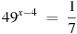.

B3 (№ 2925)Найдите корень уравнения 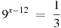.

B3 (№ 2927)Найдите корень уравнения 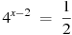.

B3 (№ 2929)Найдите корень уравнения 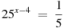.

B3 (№ 2931)Найдите корень уравнения 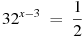.

B3 (№ 2933)Найдите корень уравнения 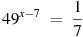.

B3 (№ 2935)Найдите корень уравнения 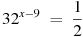.

B3 (№ 2937)Найдите корень уравнения 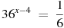.

B3 (№ 2939)Найдите корень уравнения 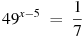.

B3 (№ 2941)Найдите корень уравнения 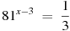.

B3 (№ 2943)Найдите корень уравнения 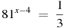.

B3 (№ 2945)Найдите корень уравнения 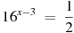.

B3 (№ 2947)Найдите корень уравнения 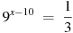.

B3 (№ 2949)Найдите корень уравнения 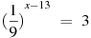.

B3 (№ 2951)Найдите корень уравнения 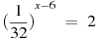.

B3 (№ 2953)Найдите корень уравнения 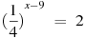.

B3 (№ 2955)Найдите корень уравнения 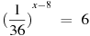.

B3 (№ 2957)Найдите корень уравнения 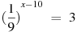.

B3 (№ 2959)Найдите корень уравнения 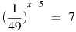.

B3 (№ 2961)Найдите корень уравнения 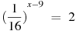.

B3 (№ 2963)Найдите корень уравнения 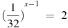.

B3 (№ 2965)Найдите корень уравнения 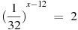.

B3 (№ 2967)Найдите корень уравнения 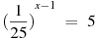.

B3 (№ 2969)Найдите корень уравнения 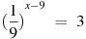.

B3 (№ 2971)Найдите корень уравнения 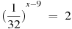.

B3 (№ 2973)Найдите корень уравнения 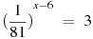.

B3 (№ 2975)Найдите корень уравнения 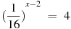.

B3 (№ 2977)Найдите корень уравнения 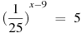.

B3 (№ 2979)Найдите корень уравнения 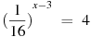.

B3 (№ 2981)Найдите корень уравнения 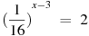.

B3 (№ 2983)Найдите корень уравнения 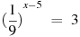.

B3 (№ 2985)Найдите корень уравнения 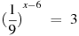.

B3 (№ 2987)Найдите корень уравнения 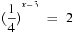.

B3 (№ 2989)Найдите корень уравнения 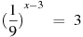.

B3 (№ 2991)Найдите корень уравнения 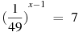.

B3 (№ 2993)Найдите корень уравнения 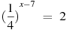.

B3 (№ 2995)Найдите корень уравнения 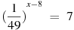.

B3 (№ 2997)Найдите корень уравнения .

B3 (№ 2999)Найдите корень уравнения .

B3 (№ 3001)Найдите корень уравнения .

B3 (№ 3003)Найдите корень уравнения .

B3 (№ 3005)Найдите корень уравнения .

B3 (№ 3007)Найдите корень уравнения .

B3 (№ 3009)Найдите корень уравнения .

B3 (№ 3011)Найдите корень уравнения .

B3 (№ 3013)Найдите корень уравнения .

B3 (№ 3015)Найдите корень уравнения .

B3 (№ 3017)Найдите корень уравнения .

B3 (№ 3019)Найдите корень уравнения .

B3 (№ 3021)Найдите корень уравнения .

B3 (№ 3023)Найдите корень уравнения .

B3 (№ 3025)Найдите корень уравнения .

B3 (№ 3027)Найдите корень уравнения .

B3 (№ 3029)Найдите корень уравнения .

B3 (№ 3031)Найдите корень уравнения .

B3 (№ 3033)Найдите корень уравнения .

B3 (№ 3035)Найдите корень уравнения .

B3 (№ 3037)Найдите корень уравнения .

B3 (№ 3039)Найдите корень уравнения .

B3 (№ 3041)Найдите корень уравнения .

B3 (№ 3043)Найдите корень уравнения .

B3 (№ 3045)Найдите корень уравнения .

B3 (№ 3047)Найдите корень уравнения .

B3 (№ 3049)Найдите корень уравнения .

B3 (№ 3051)Найдите корень уравнения .

B3 (№ 3053)Найдите корень уравнения .

B3 (№ 3055)Найдите корень уравнения .

B3 (№ 3057)Найдите корень уравнения .

B3 (№ 3059)Найдите корень уравнения .

B3 (№ 3061)Найдите корень уравнения .

B3 (№ 3063)Найдите корень уравнения .

B3 (№ 3065)Найдите корень уравнения .

B3 (№ 3067)Найдите корень уравнения .

B3 (№ 3069)Найдите корень уравнения .

B3 (№ 3071)Найдите корень уравнения .

B3 (№ 3073)Найдите корень уравнения .

B3 (№ 3075)Найдите корень уравнения .

B3 (№ 3077)Найдите корень уравнения .

B3 (№ 3079)Найдите корень уравнения .

B3 (№ 3081)Найдите корень уравнения .

B3 (№ 3083)Найдите корень уравнения .

B3 (№ 3085)Найдите корень уравнения .

B3 (№ 3087)Найдите корень уравнения .

B3 (№ 3089)Найдите корень уравнения .

B3 (№ 3091)Найдите корень уравнения .

B3 (№ 3093)Найдите корень уравнения .

B3 (№ 3095)Найдите корень уравнения .

B3 (№ 3097)Найдите корень уравнения .

B3 (№ 3099)Найдите корень уравнения .

B3 (№ 3101)Найдите корень уравнения .

B3 (№ 3103)Найдите корень уравнения .

B3 (№ 3105)Найдите корень уравнения .

B3 (№ 3107)Найдите корень уравнения .

B3 (№ 3109)Найдите корень уравнения .

B3 (№ 3111)Найдите корень уравнения .

B3 (№ 3113)Найдите корень уравнения .

B3 (№ 3115)Найдите корень уравнения .

B3 (№ 3117)Найдите корень уравнения .

B3 (№ 3119)Найдите корень уравнения .

B3 (№ 3121)Найдите корень уравнения .

B3 (№ 3123)Найдите корень уравнения .

B3 (№ 3125)Найдите корень уравнения .

B3 (№ 3127)Найдите корень уравнения .

B3 (№ 3129)Найдите корень уравнения .

B3 (№ 3131)Найдите корень уравнения .

B3 (№ 3133)Найдите корень уравнения .

B3 (№ 3135)Найдите корень уравнения .

B3 (№ 3137)Найдите корень уравнения .

B3 (№ 3139)Найдите корень уравнения .

B3 (№ 3141)Найдите корень уравнения .

B3 (№ 3143)Найдите корень уравнения .

B3 (№ 3145)Найдите корень уравнения .

B3 (№ 3147)Найдите корень уравнения .

B3 (№ 3149)Найдите корень уравнения .

B3 (№ 3151)Найдите корень уравнения .

B3 (№ 3153)Найдите корень уравнения .

B3 (№ 3155)Найдите корень уравнения .

B3 (№ 3157)Найдите корень уравнения .

B3 (№ 3159)Найдите корень уравнения .

B3 (№ 3161)Найдите корень уравнения .

B3 (№ 3163)Найдите корень уравнения .

B3 (№ 3165)Найдите корень уравнения .

B3 (№ 3167)Найдите корень уравнения .

B3 (№ 3169)Найдите корень уравнения .

B3 (№ 3171)Найдите корень уравнения .

B3 (№ 3173)Найдите корень уравнения .

B3 (№ 3175)Найдите корень уравнения .

B3 (№ 3177)Найдите корень уравнения .

B3 (№ 3179)Найдите корень уравнения .

B3 (№ 3181)Найдите корень уравнения .

B3 (№ 3183)Найдите корень уравнения .

B3 (№ 3185)Найдите корень уравнения .

B3 (№ 3187)Найдите корень уравнения .

B3 (№ 3189)Найдите корень уравнения .

B3 (№ 3191)Найдите корень уравнения .

B3 (№ 3193)Найдите корень уравнения .

B3 (№ 3195)Найдите корень уравнения .

B3 (№ 3197)Найдите корень уравнения .

B3 (№ 3199)Найдите корень уравнения .

B3 (№ 3201)Найдите корень уравнения .

B3 (№ 3203)Найдите корень уравнения .

B3 (№ 3205)Найдите корень уравнения .

B3 (№ 3207)Найдите корень уравнения .

B3 (№ 3209)Найдите корень уравнения .

B3 (№ 3211)Найдите корень уравнения .

B3 (№ 3213)Найдите корень уравнения .

B3 (№ 3215)Найдите корень уравнения .

B3 (№ 3217)Найдите корень уравнения .

B3 (№ 3219)Найдите корень уравнения .

B3 (№ 3221)Найдите корень уравнения .

B3 (№ 3223)Найдите корень уравнения .

B3 (№ 3225)Найдите корень уравнения .

B3 (№ 3227)Найдите корень уравнения .

B3 (№ 3229)Найдите корень уравнения .

B3 (№ 3231)Найдите корень уравнения .

B3 (№ 3233)Найдите корень уравнения .

B3 (№ 3235)Найдите корень уравнения .

B3 (№ 3237)Найдите корень уравнения .

B3 (№ 3239)Найдите корень уравнения .

B3 (№ 3241)Найдите корень уравнения .

B3 (№ 3243)Найдите корень уравнения .

B3 (№ 3245)Найдите корень уравнения .

B3 (№ 3247)Найдите корень уравнения .

B3 (№ 3249)Найдите корень уравнения .

B3 (№ 3251)Найдите корень уравнения .

B3 (№ 3253)Найдите корень уравнения .

B3 (№ 3255)Найдите корень уравнения .

B3 (№ 3257)Найдите корень уравнения .

B3 (№ 3259)Найдите корень уравнения .

B3 (№ 3261)Найдите корень уравнения .

B3 (№ 3263)Найдите корень уравнения .

B3 (№ 3265)Найдите корень уравнения .

B3 (№ 3267)Найдите корень уравнения .

B3 (№ 3269)Найдите корень уравнения .

B3 (№ 3271)Найдите корень уравнения .

B3 (№ 3273)Найдите корень уравнения .

B3 (№ 3275)Найдите корень уравнения .

B3 (№ 3277)Найдите корень уравнения .

B3 (№ 3279)Найдите корень уравнения .

B3 (№ 3281)Найдите корень уравнения .

B3 (№ 3283)Найдите корень уравнения 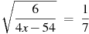.

B3 (№ 3285)Найдите корень уравнения 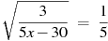.

B3 (№ 3287)Найдите корень уравнения 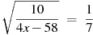.

B3 (№ 3289)Найдите корень уравнения 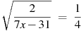.

B3 (№ 3291)Найдите корень уравнения 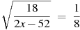.

B3 (№ 3293)Найдите корень уравнения 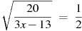.

B3 (№ 3295)Найдите корень уравнения 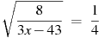.

B3 (№ 3297)Найдите корень уравнения 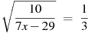.

B3 (№ 3299)Найдите корень уравнения 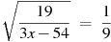.

B3 (№ 3301)Найдите корень уравнения 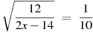.

B3 (№ 3303)Найдите корень уравнения 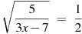.

B3 (№ 3305)Найдите корень уравнения 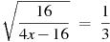.

B3 (№ 3307)Найдите корень уравнения 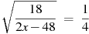.

B3 (№ 3309)Найдите корень уравнения 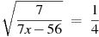.

B3 (№ 3311)Найдите корень уравнения 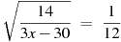.
- B3 (№ 3313)Найдите корень уравнения 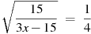.

B3 (№ 3315)Найдите корень уравнения 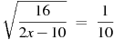.

B3 (№ 3317)Найдите корень уравнения 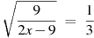.

B3 (№ 3319)Найдите корень уравнения 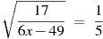.

B3 (№ 3321)Найдите корень уравнения 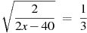.

B3 (№ 3323)Найдите корень уравнения 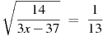.

B3 (№ 3325)Найдите корень уравнения 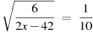.

B3 (№ 3327)Найдите корень уравнения 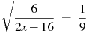.

B3 (№ 3329)Найдите корень уравнения 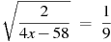.

B3 (№ 3331)Найдите корень уравнения 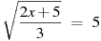.

B3 (№ 3333)Найдите корень уравнения 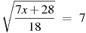.

B3 (№ 3335)Найдите корень уравнения 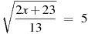.

B3 (№ 3337)Найдите корень уравнения 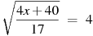.

B3 (№ 3339)Найдите корень уравнения 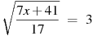.

B3 (№ 3341)Найдите корень уравнения 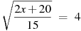.

B3 (№ 3343)Найдите корень уравнения 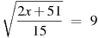.

B3 (№ 3345)Найдите корень уравнения 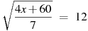.
- B3 (№ 3347)Найдите корень уравнения 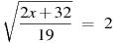.

B3 (№ 3349)Найдите корень уравнения 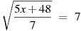.

B3 (№ 3351)Найдите корень уравнения 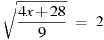.

B3 (№ 3353)Найдите корень уравнения 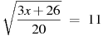.

B3 (№ 3355)Найдите корень уравнения 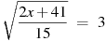.

B3 (№ 3357)Найдите корень уравнения 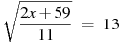.

B3 (№ 3359)Найдите корень уравнения 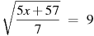.

B3 (№ 3361)Найдите корень уравнения 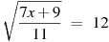.

B3 (№ 3363)Найдите корень уравнения 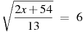.

B3 (№ 3365)Найдите корень уравнения 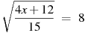.

B3 (№ 3367)Найдите корень уравнения 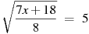.

B3 (№ 3369)Найдите корень уравнения 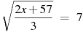.

B3 (№ 3371)Найдите корень уравнения 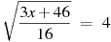.

B3 (№ 3373)Найдите корень уравнения 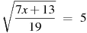.

B3 (№ 3375)Найдите корень уравнения 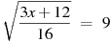.

B3 (№ 3377)Найдите корень уравнения 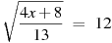.

B3 (№ 3381)Найдите корень уравнения .

B3 (№ 3379)Найдите корень уравнения 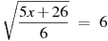.

B3 (№ 9651) Найдите корень уравнения: 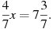

B3 (№ 9669) Найдите корень уравнения: 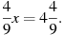

В3 (№ 9677) Найдите корень уравнения: 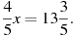

B3 (№ 9691) Найдите корень уравнения: 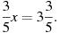

В3 (№ 9655) Найдите корень уравнения: 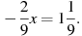

B3 (№ 9657) Найдите корень уравнения: 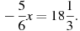

B3 (№ 9661) Найдите корень уравнения: 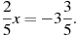

B3 (№ 9663) Найдите корень уравнения: 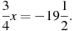

B3 (№ 9665) Найдите корень уравнения: 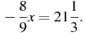

B3 (№ 10151) Найдите корень уравнения: 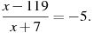

B3 (№ 10153) Найдите корень уравнения: 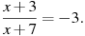

B3 (№ 10161) Найдите корень уравнения: 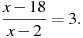

B3 (№ 10251) Найдите корень уравнения: 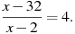

B3 (№ 10257) Найдите корень уравнения: 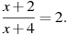

B3 (№ 10259) Найдите корень уравнения: 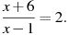

B3 (№ 10651) Найдите корень уравнения: 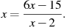 Если уравнение имеет более одного корня, в ответе укажите больший из них.

B3 (№ 10653) Найдите корень уравнения: 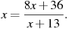 Если уравнение имеет более одного корня, в ответе укажите меньший из них.

B3 (№ 10657) Найдите корень уравнения: 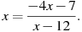 Если уравнение имеет более одного корня, в ответе укажите меньший из них.

B3 (№ 11131) Найдите корень уравнения: 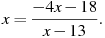 Если уравнение имеет более одного корня, в ответе укажите больший из них.

B3 (№ 10651) Найдите корень уравнения: Если уравнение имеет более одного корня, в ответе укажите больший из них.

B3 (№ 12551) Найдите корень уравнения: Если уравнение имеет более одного корня, укажите меньший из них.

B3 (№ 12481) Найдите корень уравнения: Если уравнение имеет более одного корня, укажите меньший из них.

B3 (№ 12471) Найдите корень уравнения: Если уравнение имеет более одного корня, укажите меньший из них.

B3 (№ 12411) Найдите корень уравнения: Если уравнение имеет более одного корня, укажите меньший из них.

B3 (№ 12381) Найдите корень уравнения: Если уравнение имеет более одного корня, укажите меньший из них.

B3 (№ 12561) Найдите корень уравнения: Если уравнение имеет более одного корня, укажите меньший из них.

B3 (№ 12563) Найдите корень уравнения: Если уравнение имеет более одного корня, укажите меньший из них.

B3 (№ 12579) Найдите корень уравнения: Если уравнение имеет более одного корня, укажите меньший из них

B3 (№ 12703) Найдите корень уравнения: Если уравнение имеет более одного корня, укажите меньший из них.

B3 (№ 12879) Найдите корень уравнения: Если уравнение имеет более одного корня, укажите меньший из них.

B3 (№ 12885)

Найдите корень уравнения: Если уравнение имеет более одного корня, укажите меньший из них.

B3 (№ 12879) Найдите корень уравнения: Если уравнение имеет более одного корня, укажите меньший из них.

B3 (№ 12889) Найдите корень уравнения: 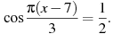В ответе запишите наибольший отрицательный корень.

B3 (№ 12893) Найдите корень уравнения: 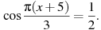В ответе запишите наибольший отрицательный корень

B3 (№ 12897) Найдите корень уравнения: 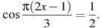В ответе запишите наибольший отрицательный корень.

B3 (№ 12901) Найдите корень уравнения: 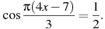В ответе запишите наибольший отрицательный корень.

B3 (№ 12941) Найдите корень уравнения: 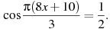В ответе запишите наибольший отрицательный корень.

B3 (№ 12945) Найдите корень уравнения: 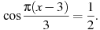В ответе запишите наибольший отрицательный корень.

B3 (№ 12989) Найдите корень уравнения: 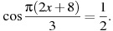В ответе запишите наибольший отрицательный корень.

B3 (№ 13209) Найдите корень уравнения: 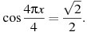В ответе запишите наибольший отрицательный корень.

13215) Найдите корень уравнения: 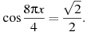В ответе запишите наибольший отрицательный корень.

B3 (№ 13219) Найдите корень уравнения: 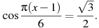В ответе запишите наибольший отрицательный корень.

B3 (№ 13359) Найдите корень уравнения: 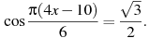В ответе запишите наибольший отрицательный корень.

B3 (№ 13383) Найдите корень уравнения: 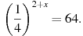

B3 (№ 13389) Найдите корень уравнения: 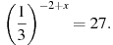

B3 (№ 13393) Найдите корень уравнения: 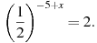

(№ 13425) Найдите корень уравнения: 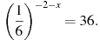

B3 (№ 13431) Найдите корень уравнения: 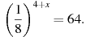

B3 (№ 13439) Найдите корень уравнения: 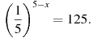

B3 (№ 13689) Найдите решение уравнения: 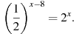

B3 (№ 13695) Найдите решение уравнения: 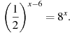

B3 (№ 13703) Найдите решение уравнения: 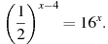

B3 (№ 13751) Найдите решение уравнения: 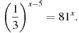

B3 (№ 13847) Найдите решение уравнения: 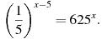

B3 (№ 13849) Найдите решение уравнения: 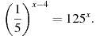

B3 (№ 13857) Найдите решение уравнения: 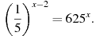

B3 (№ 13891) Найдите решение уравнения: 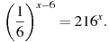

B3 (№ 13897) Найдите решение уравнения: 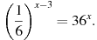

B3 (№ 13921) Найдите решение уравнения: 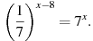

B3 (№ 13927) Найдите решение уравнения: 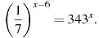

B3 (№ 13929) Найдите решение уравнения: 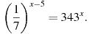

B3 (№ 13959) Найдите решение уравнения: 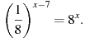

B3 (№ 13965) Найдите решение уравнения: 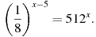

B3 (№ 13969) Найдите решение уравнения: 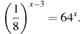

B3 (№ 13999) Найдите решение уравнения: 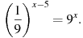

B3 (№ 14005) Найдите решение уравнения: 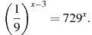

B3 (№ 14015) Найдите решение уравнения: 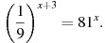

B3 (№ 14027) Найдите решение уравнения: 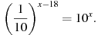

B3 (№ 14037) Найдите решение уравнения: 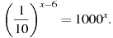

B3 (№ 14041) Найдите решение уравнения: 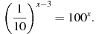

B3 (№ 14065) Найдите решение уравнения: 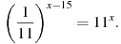

B3 (№ 14097) Найдите решение уравнения: 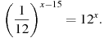

B3 (№ 14127) Найдите решение уравнения: 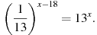

B3 (№ 14165) Найдите решение уравнения: 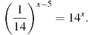

B3 (№ 27470) Найдите корень уравнения .

B3 (№ 27471) Найдите корень уравнения .

B3 (№ 27472) Найдите корень уравнения .

